Муниципальное автономное дошкольное образовательное учреждение
Городского округа «город Ирбит» Свердловской области «Детский сад № 23»

«145 – летию со дня рождения Анны Павловой»
(1881 - 1931)
Легендарная танцовщица Анна Павлова - Прима Мариинского театра, в течение десятилетия выступала на русской сцене, а затем стала продолжательницей традиций национальной школы балета!
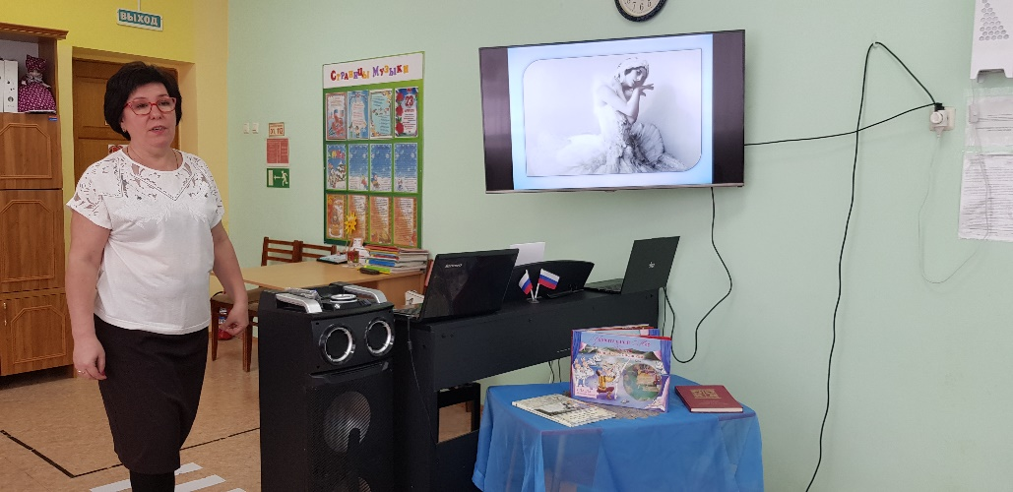
С каким интересом ребята наблюдали сегодня за фрагментом видео «Лебедь» в исполнении Анны Павловой! Слушали классическую музыку П.И. Чайковского и рассказ о балете, как искусстве. Разглядывали в книге декорации к балетам, костюмы балерин – пачки, украшения, пуанты и конечно, кружились в вальсе!
На протяжении жизни Анна Павлова отдавала танцу больше, чем кто-либо из современников. Пластический монолог «Умирающий лебедь» на долгие годы стал визитной карточкой балерины и до сих пор считается непревзойденным и уникальным явлением русского сценического искусства.
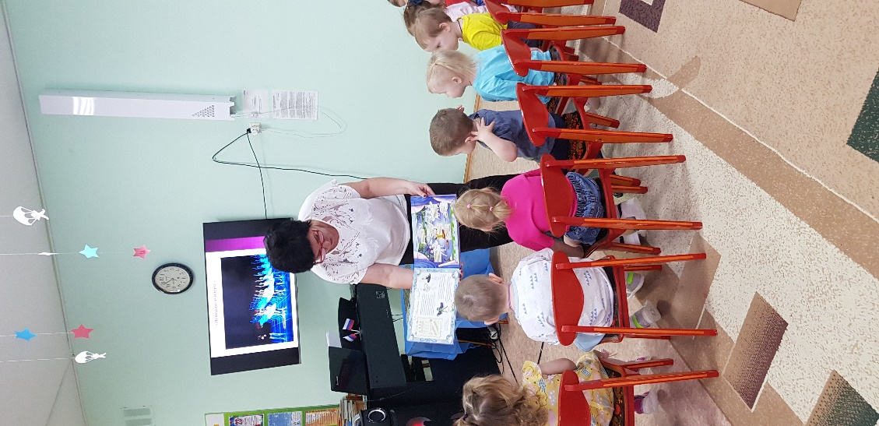
В 1909 году Павлову приняли в труппу Мариинского театра, и талантливая танцовщица обрела звание балерины, исполнив шедевры русского балета, как танцевальный монолог «Умирающий лебедь» и дивертисмент «Виноградная лоза», «Корсар» и «Пахита». Тонко чувствуя национальный колорит, Павлова с успехом исполняла характерные танцы: «Раймонда» А.К. Глазунова, уральская пляска «Конек - Горбунок», испанский танец «Щелкунчик», «Лебединое озеро», «Спящая красавица» П.И. Чайковского и многие другие...
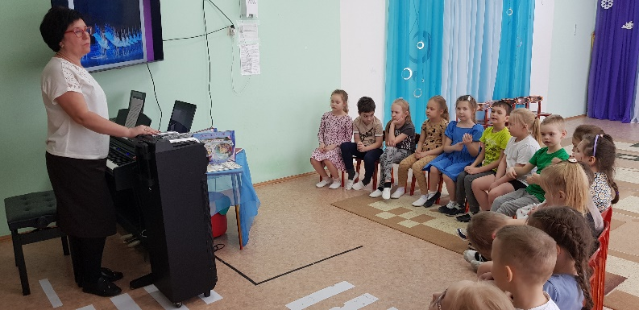
Она участвовала в постановках «Сильфида» и «Клеопатра», проходивших в рамках «Русских сезонов» во Франции, затем гастролировала с проектом по городам Германии, Бельгии, Англии и других европейских стран. Анна Павлова стала живой легендой, которую хотели видеть во всех странах мира!
До сегодняшнего дня великой русской приме посвящают выступления многие известные танцоры и хореографы…
Татьяна Михайловна –
музыкальный руководитель

